

|  |  |  |
| --- | --- | --- |
| Puntaje total 5 pts. | Puntaje obtenido | Nota |

|  |
| --- |
| **Historia 3° básico** Unidad 1: ¿Cómo nos ubicamos en el planeta?  Guía acumulativa N° 1 (semana n°3 del 06 al 09 de abril) |

Nombre ________________________________________________

INFORMACIÓN IMPORTANTE

|  |
| --- |
| El planeta Tierra está formado por 70 % de agua que principalmente proviene de los océanos y un 30% de tierra. El ser humano para ordenar y poder ubicarnos en el mundo, puso nombre a cada porción de océanos y de tierra. Existen 5 océanos en el mundo: Pacífico, Atlántico Indicó, Ártico y Antártico. Las porciones de tierra se denominan continentes y son 6: América, Europa, Asía, África, Oceanía y Antártico. |

Observa el planisferio y luego responde

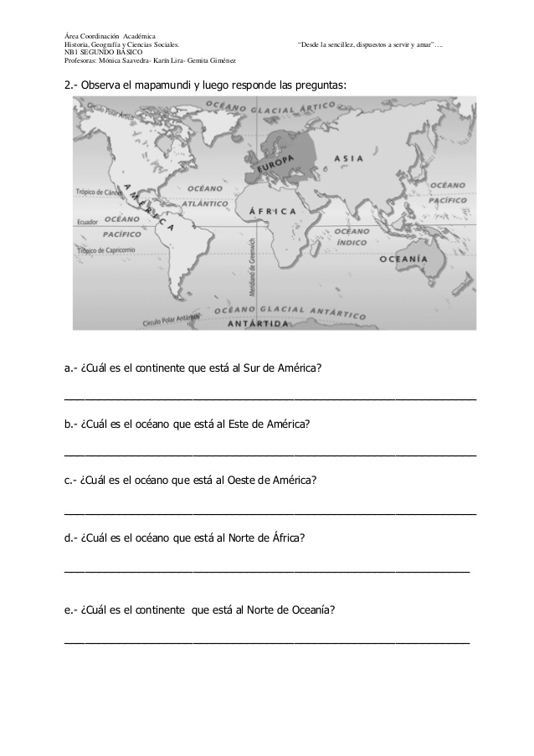

|  |  |  |
| --- | --- | --- |
| Puntaje total 12 pts. | Puntaje obtenido | Nota |



|  |
| --- |
| **Historia 3° básico** Unidad 1: ¿Cómo nos ubicamos en el planeta?  Guía acumulativa N° 2 (semana n°3 del 06 al 09 de abril) |

Nombre ________________________________________________

Escribe en los nombres de los océanos

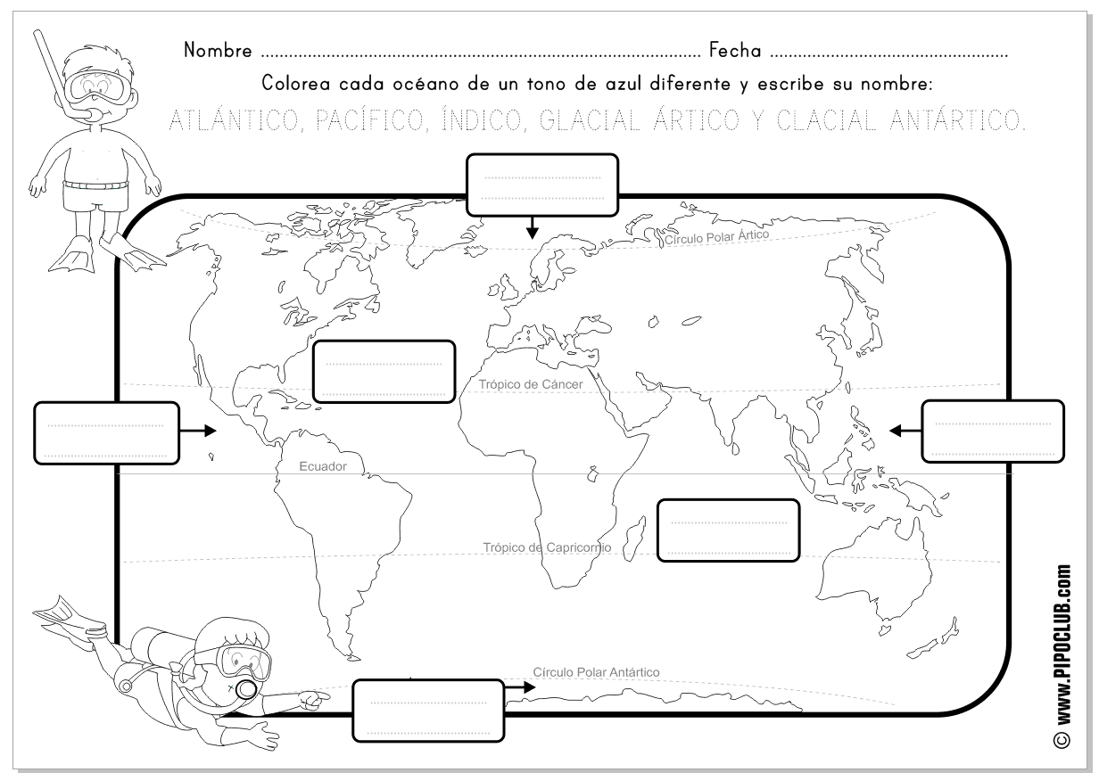

Escribe el nombre de los continentes y luego contesta

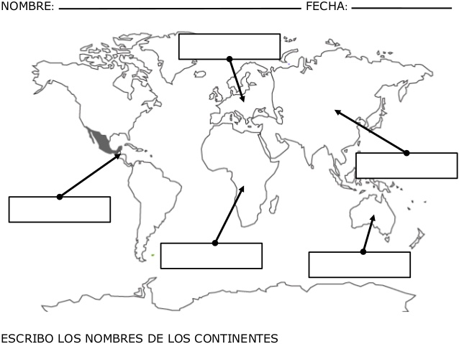

1. ¿En qué continente se encuentra Chile?____________________________
2. ¿Qué continente falta en el planiferio? _____________________________